МУНИЦИПАЛЬНОЕ БЮДЖЕТНОЕ ОБЩЕОБРАЗОВАТЕЛЬНОЕ УЧРЕЖДЕНИЕ «СРЕДНЯЯ ОБЩЕОБРАЗОВАТЕЛЬНАЯ ШКОЛА №121 Г. ЧЕЛЯБИНСКА»
МУНИЦИПАЛЬНЫЙ ЭТАП ВСЕРОССИЙСКОЙ КОНКУРСА ЮНЫХИССЛЕДОВАТЕЛЕЙ ОКРУЖАЮЩЕЙ СРЕДЫ «ОТКРЫТИЯ 2030»

СТАНДАРТИЗАЦИЯ ПЛОДОВ ЧЕРНИКИ ОБЫКНОВЕННОЙ
Номинация – «Ботаника и экология растений»

Выполнил: Васильева Вероника
Денисовна, 11 «В» класс
МБОУ «СОШ №121 г. Челябинска» / МБУДО «ЦДЭ г.Челябинска»

Научный руководитель: Лисун
Наталья Михайловна,
к.п.н., доцент, учитель биологии
МБОУ «СОШ № 121 г. Челябинска»

Челябинск
2023
СОДЕРЖАНИЕ
ВВЕДЕНИЕ 3
ГЛАВА 1. ОСНОВЫ СТАНДАРТИЗАЦИИ 5
1.1 Понятие о стандартизации 5
1.2 Методы стандартизации 5
1.3 Биологически активные вещества как объект стандартизации 5
ГЛАВА 2. СОДЕРЖАНИЕ АНТОЦИАНОВ В ПЛОДАХ ЧЕРНИКИ ОБЫКНОВЕННОЙ ……………………………..6
2.1 Качественное и количественное определение содержание антоцианов плодов черники, заготовленных при разных условиях………………….....6
2.2 Качественное и количественное определение содержания антоцианов в пищевых добавках на основе экстракта черники………………………..10
ЗАКЛЮЧЕНИЕ 12
СПИСОК ИСПОЛЬЗОВАННЫХ ИСТОЧНИКОВ 13

ПРИЛОЖЕНИЕ 1. Методика определения общего числа флавоноидов…….14
ПРИЛОЖЕНИЕ 2. Методика количественного определения суммы антоцианов в свежих (свежезамороженных) и сушёных плодах черники…..15
ПРИЛОЖЕНИЕ 3. Методика качественного анализа антоцианов плодов черники обыкновенной………………………………..…………………………………..15

ПРИЛОЖЕНИЕ 4……..…………………………………………………………16

ВВЕДЕНИЕ
Качество, эффективность и безопасность пищевых добавок зависят от множества технологических особенностей их производства. В этой связи предъявляются повышенные требования к их стандартизации, от которой во многом зависит воспроизводимость заявляемых органолептических и лекарственных свойств, и параметров безопасности. В настоящее время плоды Черники Обыкновенной (Vaccinium myrtillus) используются в качестве сырья для изготовления пищевых добавок. В чернике обыкновенной наибольший интерес вызывает другая группа соединений-антоцианы, гликозилированные формы антоцианидинов, представляющие собой производных 2-фенилбензопирилия. Интерес к данному классу пигментов возрос, так как антоцианы способствуют поддержанию иммунитета, профилактике глазных и неврологических заболеваний. В связи с этим, определение данного класса пигментов в плодах Черники Обыкновенной является актуальной.
Целью работы является стандартизация плодов Черники Обыкновенной как растительного сырья для производства лекарственных препаратов.
Задачи исследования:
- На основании литературных источников изучить состав антоцианов в плодах Черники Обыкновенной и подобрать методы стандартизации данных плодов;
- Качественно определить состав антоцианов методом тонкослойной хроматографии, а также количественно определить наличие флавоноидов и антоцианов методом спектофотометрии в сырьевом материале, которое было заготовлено при разных условиях;
- Выявить состав антоцианов в пищевых добавках, содержащих в основе экстракт черники, и сравнить полученные результаты с данными, которые были получены при анализе плодов Черники Обыкновенной.
Объект исследования: плоды черники, заготовленные при разных условиях, и пищевые добавки.
Предмет исследования: количественное и качественное содержание антоцианов в плодах черники, заготовленных при разных условиях, и пищевых добавках.
Гипотеза: количественное и качественное содержание флавоноидов и антоцианов в плодах черники зависит от места произрастания данных плодов и условий их хранения.
Ценность полученных результатов важна с точки зрения выявления качественного и количественного состава антоциана в плодах черники и пищевых добавках для того, чтобы определить, что эффективнее употреблять в пищу для поддержания иммунитета и профилактики глазных и неврологических заболеваний.

ГЛАВА 1. ОСНОВЫ СТАНДАРТИЗАЦИИ

1.1 Понятие о стандартизации
Стандартизация лекарственных средств обычно является гарантией их высокого качества при серийном производстве и обеспечивает эффективность и безопасность их использования. Правильное управление качеством осуществляется с помощью комплекса мероприятий, методов и средств, которые гарантируют и поддерживают качество продукции. Стандартизация является основным элементом системы управления качеством продукции. В случае растительного сырья, стандартизация включает в себя методы оценки качества и содержания биологически активных веществ.
Количественную оценку качества сырья проводят методом биологической стандартизации (для всех видов) или с использованием физико-химических методов анализа (для сырья, из которого получают индивидуальные гликозиды).

1.2 Методы стандартизации
Существуют химические, физические, физико-химические методы стандартизации. Физико-химические методы основаны на сочетании хроматографического разделения очищенного извлечения, полученного из сырья, элюировании индивидуальных гликозидов и их количественном определении различными способами.
Хроматография – это физико-химический метод разделения веществ, основанный на распределении компонентов между двумя фазами– подвижной и неподвижной. Неподвижной фазой обычно служит твердое вещество (сорбент) или пленка жидкости, которая нанесенна на твердое вещество. Подвижная фаза представляет собой жидкость или газ, протекающий через неподвижную фазу.
Физико-химическим методам относятся фотометрические методы (фотоэлектроколориметрия и спектрофотометрия), которые считаются наиболее точными и высокочувствительными. Данные методы основаны на измерении количества света, поглощенного веществом, суммой веществ или комплексом вещества в видимой, ультрафиолетовой и инфракрасной области спектра.

1.3 Биологически активные вещества как объект стандартизации
Объектами стандартизации могут быть различные биологически активные вещества— это алкалоиды, органические кислоты, гликозиды, полисахариды, эфирные масла, кумарины, хиноны, флавоноиды и дубильные вещества.
Однако наибольший интерес вызывает другие группы соединений –антоцианы, флавоноиды, гликозилированные формы антоцианидинов, представляющие собой производных 2-фенилбензопирилия. Интерес к данным классам возрос, так как они оказывают лечебное влияние на организм человека.
Флавоноиды – фенольные химические соединения желтого цвета с выраженными свойствами витамина Р. За счет их воздействия снижается проницаемость стенок капилляров и увеличивается их прочность.
Антоцианы – водорастворимые растительные пигменты, относящиеся к фенольным соединениям. Такие ягоды, как жимолость, черника, клюква, брусника характеризуются высоким содержанием антоцианов. Исследования экстрактов антоцианов на различных моделях показывают, что эти вещества обладают антиоксидантными, антидиабетическими, противоопухолевыми свойствами, защищают от сердечно-сосудистых заболеваний, улучшают зрение, помогают бороться с ожирением.
Антоцианы принадлежат к родительскому классу молекул, называемых флавоноидами, которые синтезируются фенилпропаноидным путем. Они присутствуют во всех тканях высших растений, включая листья, стебли, корни, цветки и плоды, вызывая красную, пурпурную и синюю пигментацию плодов и листьев.
Антоцианидины представляют собой агликоны антоцианов, гидроксипроизводные 2-фенилхромен. Антоцианидины состоят из ароматического кольца А, соединенного с гетероциклическим кольцом С, содержащим кислород, и соединенным с третьим ароматическим кольцом В через углерод-углеродную связь. Антоцианидины очень нестабильны, поскольку обычно присутствуют в гликозидных формах. В антоцианидиновых гликозидах остаток сахара присоединен к атому углерода в положении 3 кольца С в случае моногликозидов и в положении 5 кольца А в случае дигликозидов. Сахарами, интегрированными в молекулу антоциана, являются преимущественно глюкоза, реже рамноза, арабиноза и галактоза. В таких формах они известны как антоцианы. Несмотря на огромное разнообразие, антоцианиновые соединения являются производными лишь шести основных антоцианидинов: пеларгонидина, цианидина, пеонидина, дельфинидина, петунидина и мальвидина, которые различаются боковыми радикалами R1 и R2.

ГЛАВА 2. СОДЕРЖАНИЕ АНТОЦИАНОВ В ПЛОДАХ ЧЕРНИКИ ОБЫКНОВЕННОЙ

2.1 Качественное и количественное определение содержание антоцианов плодов черники, заготовленных при разных условиях
Для извлечения антоцианов и флавоноидов использовали высушенное и замороженное растительное сырьё.
Для исследования были взяты следующие пробы: сушеные ягоды:
1 проба - сушеные ягоды от производителя "ДоброДед"
2 проба - сушеные ягоды от производителя «Быстров»
3 проба – сушеные ягоды от производителя «Ясное солнышко»
4 проба - замороженные ягоды от производителя «Премиум класс»
5 проба - замороженные ягоды, место сбора озеро Теренкуль
6 проба - замороженные ягоды, место сбора озеро Аргази
Для количественного определения содержания флавоноидов был использован метод дифференциальной спектрофотометрии, основанный на способности флавоноидов образовывать окрашенные хелатные комплексы со спиртовым раствором (95%) хлорида алюминия. Содержание флавоноидов определяли при помощи КФК-3. Спектр поглощения снимали при длине волны 408±4 нм в кювете с толщиной слоя жидкости 10 мм. Количественное содержание общего числа флавоноидов определяли в пересчете на рутин.
Рисунок 1. Количественное содержание флавоноидов

По результатам проведенных опытов можно сделать следующие выводы: количественное содержание флавоноидов в сушеных плодах черники превышает количественное содержание флавоноидов в замороженных ягодах; наибольшие количественное содержание флавоноидов наблюдается в замороженных ягодах, собранных в окрестностях озера Теренкуль, предположительно такое различие вызвано особенностями произрастания и условиями хранения анализируемых плодов черники.
Для количественного определения содержания антоцианов был использован метод дифференциальной спектрофотометрии, основанный на способности антоцианов образовывать окрашенные хелатные комплексы с 1 % раствором хлористоводородной кислоты в 95% этиловом спирте. Содержание антоцианов определяли при помощи КФК-3. Спектр поглощения снимали при длине волны 546 нм в кювете с толщиной слоя жидкости 10 мм. Количественное содержание общего числа антоцианов в плодах черники свежих в процентах (Х) определяли в пересчете на цианидин-3-О-глюкозид.
Рисунок 2. Количественное содержание антоцианов

По результатам проведенных опытов можно сделать следующие выводы: наибольшее содержание антоцианов в составе сушеных плодов черники наблюдается в 1 пробе - сушеные ягоды от производителя "ДоброДед"; наибольшее содержание антоцианов в составе замороженных плодов черники наблюдается в 6 пробе - замороженные ягоды, место сбора озеро Аргази; среднее значение количественного содержания антоцианов в сушеных плодах черники превышает средние значение количественного содержания антоцианов в замороженных плодах черники.
Такая разность содержания флавоноидов, в частности антоцианов, может быть связана с различиями места произрастания плодов черники, способов их термической обработки и условий хранения обработанных плодов. По результатам исследования, можно сделать выводы о том, что флавоноиды, в частности антоцианы, наиболее устойчивы к термической обработке при высоких температурах, нежели при низких
Для качественного определения антоцианов был использован метод тонкослойной хроматографии (ТСХ) в системе: n-бутанол-ледяная уксусная кислота-вода (4:1:2). Метод основан на использовании тонкого слоя адсорбента в качестве неподвижной фазы. Сущность в том, что разделяемые вещества по-разному распределяются между сорбирующим слоем и протекающим через него элюентом.
Исходя из литературных данных :Rf=0,47-0,51(гликозиды Мальвидина) розового цвета , Rf=0,36-0,42(Цианидин-3-гликозид) фиолетового цвета, Rf=0,20-0,33(гликозиды Дельфинидина) синего цвета. Получены следующие результаты.
Рисунок 3. Качественное содержание антоцианов(Rf)
Мальвидин | Цианидин-3-гликозид | Дельфинидин
Сушеные ягоды «ДоброДед»
0,72 | 0,38 | -
Сушеные ягоды «Быстров»
0,72 | 0,38 | -
Сушеные ягоды «Ясное солнышко»
0,61 | 0,36 | 0,22
Замороженные ягоды «Премиум класс»
- | 0,37 | -
Замороженные ягоды Теренкуль
0,7 | 0,4 | 0,27
Замороженные ягоды Аргази
0,6 | 0,36 | 0,23
По данным ТСХ можно сделать вывод, что в пробах 1 и 2 отсутствует такой вид антоцианов как Делифидин; в 4 пробе отсутствуют такие виды антоциан как Мальвидин и Дельфинидин, Можно предположить, что биологическая активность данных антоцианов могла быть утрачена в связи с нарушением условий хранения данных плодов черники. Соединение Цианидин-3-гликозид присутствует во всех пробах, следовательно, можно сделать вывод о том, что цианидин-3-гликозид является одним из доминирующих антоцианов плодов Черники Обыкновенной (Приложение Г).
2.2 Качественное и количественное определение содержания антоцианов в пищевых добавках на основе экстракта черники
Пищевые добавки с экстрактом черники предназначены для поддержания зрения, так как находящиеся в его составе антоцианы стимулируют родопсин.
Методом спектрофотометрии и ТСХ было исследовано содержание антоцианов в таких препаратах, как Проба 1- «Черника форте Эвалар» и проба 2 - «Экстракт Черники».

Рисунок 4. Количественное содержание антоцианов
На основании результатов проведенного эксперимента можно сделать
вывод о том, что количественное содержание антоцианов в пищевой добавке «Черника форте Эвалар» значительно превышает содержание антоцианов в пищевой добавке «Экстракт черники». Такая разность содержания антоцианов может быть связана с различиями места произрастания плодов черники, способов их термической обработки и условий хранения обработанных плодов.
Методом ТСХ в пробах пищевых добавок был обнаружен Цианидин-3-гликозид, что подтверждает предположение о том, что цианидин-3-гликозид является одним из доминирующих антоцианов плодов Черники Обыкновенной. (Приложение Г)
На основании результатов исследования сырьевого материала и пищевых добавок на основе экстракта черники установлено, что в большинстве случаев количественное содержание антоцианов в сырьевом материале как в сушеном, так и замороженном виде превышает количественное содержание антоцианов в исследуемых пищевых добавках. Исключения из данного соответствия предположительно связаны с несоответствующими условиями хранения и различиями в тепловой обработке и местом произрастания исходного сырьевого материала.
Качественное определение антоцианов в сырьевом материале показало наличие всех трёх заявленных видов антоцианов (Мальвидин, Цианидин-3-гликозид, Дельфидин) в двух замороженных и одном сушенном образцах плодов черники. Два вида антоцианов (Мальвидин, Цианидин-3-гликозид) было отмечено в двух образцах сушеных плодов черники. Один вид антоцианов (Цианидин-3-гликозид) был отмечен в одном из образцов замороженных плодов черники. Соединение Цианидин-3-гликозид присутствует во всех пробах, следовательно, можно сделать вывод о том, что цианидин-3-гликозид является одним из доминирующих антоцианов плодов Черники Обыкновенной.
Качественное определение антоцианов в составе пищевых добавок позволило обнаружить наличие одного из заявленных в исследовании антоцианов, а именно Цианидин-3-гликозид.
Исходя из всего вышеизложенного, следует вывод о том, что плоды черники, заготовленные при разных условиях, в большинстве случаев насыщены наибольшим количеством разнообразных видов антоцианов, чем пищевые добавки на основе экстракта черники.

ЗАКЛЮЧЕНИЕ
В ходе исследования нами сформулированы следующие выводы:
1. На основании изученных литературных источников было установлено, что в состав антоцианов плодов Черники Обыкновенной входят: гликозиды Мальвидина розового цвета, Цианидин-3-гликозид фиолетового цвета, гликозиды Дельфидина синего цвета. Для стандартизации плодов черники были выбраны методы дифференциальной спектрофотометрии и тонкослойной хроматографии, позволяющие оценить количественный и качественный состав исследуемых образцов.
2. По результатам проведенных опытов было установлено, что содержание флавоноидов в сушеных плодах черники колеблется в пределах 2,6 – 2,9 %, а в замороженных плодах черники в пределах 0,95 – 1,1%, за исключение пробы черники, произрастающей на территории озера Теренкуль, показатель которой составляет 2, 94%, вследствие особенностей места произрастания. Содержание антоцианов в сушеных плодах черники колеблется в пределах 7,4 – 8,8 %, а в замороженных плодах черники в пределах 2,8 – 4,5 %. Оценка качественного анализа плодов черники позволила установить, что одним из наиболее устойчивых антоцианов плодов Черники Обыкновенной является Цианидин-3-гликозид.
3. Количественное содержание антоцианов в пищевой добавке «Черника форте Эвалар» составляет 2,1 %, а количественное содержание антоцианов в пищевой добавке «Экстракт черники» составляет 0,7 %., т. е. количественное содержание антоцианов в пищевых добавках «Черника форте Эвалар» превышает количественное содержание антоцианов в добавках «Экстракт черники» на 1,4 %. Также методом ТСХ в пробах пищевых добавок был обнаружен только Цианидин-3-гликозид, что подтверждает предположение о том, что цианидин-3-гликозид является одним из наиболее устойчивых антоцианов плодов Черники Обыкновенной.
Следовательно, для поддержания иммунитета и профилактики глазных и неврологических заболеваний эффективнее употреблять в пищу плоды черники, чем пищевые добавки.

СПИСОК ИСПОЛЬЗОВАННЫХ ИСТОЧНИКОВ
1. Абдуллин, И.Ф. Органические антиоксиданты как объекты анализа [Текст] / И.Ф. Абдуллин, Е.Н. Турова, Г.К. Будников.- Заводская лаборатория. Диагностикаматериалов. – 2001. – Т. 67, № 6. – С. 3–13;
2. Георгиевский В.П. Биологические активные вещества лекарственных растений [Текст] / В.П. Георгиевский, Н.Ф. Комисаренко, С.Е. Дмитрук. – Новосибирск: Наука СО РАН. 1990. – 333 С;
3. Коренская И.М. Лекарственные растения и лекарственное растительное сырье, содержащие флавоноиды, кумарины, хромоны [Текст] / И.М. Коренская, Н.П. Ивановская, И.Е. Измалкова. – Воронеж.: ИПЦ ВГУ, 2007. – 80 С;
4. Кропотов А.В. Антоцианы в практической медицине [Текст] / В. М. Колдаев, А. В. Кропотов, 2021;
5. Куркин В. А. Новые подходы к стандартизации плодов черники обыкновенной [Текст] / В. А. Куркин, Т. К. Рязанова.- Самара: ООО «Офорт», ГОУ ВПО «СамГМУ Рос-здрава», 2009. 963 с;

ПРИЛОЖЕНИЕ 1. Методика определения общего числа флавоноидов
Извлечение флавоноидов из листьев стевии проводили путем однократной экстракции этанолом (70%) при нагревании на кипящей водяной бане в течение 45 мин.
Для спектрофотометрических определений использовали извлечение с соотношением сырье – экстрагент 1 : 100.
Испытуемый раствор готовили следующим образом: 2 мл раствора А помещали вмерную колбу вместимостью 25 мл, прибавляли 2 мл алюминия хлорида раствора 3% в спирте 95% и через 10 мин 2 капли разведенной кислоты уксусной. Объем раствора доводили спиртом этиловым 95% до метки и оставляли на 30 мин (раствор Б). В качестве раствора сравнения использовали раствор, приготовленный при тех же условиях, но без AlCl3.
Содержание флавоноидов определяли спектрофотометрическим методом на приборе КФК. Спектр поглощения снимали при длине волны 408±4 нм в кювете с толщиной слоя жидкости 10 мм.
Содержание суммы флавоноидов рассчитывали по стандартному образцу рутина.
Приготовление ГСО рутина. Около 0,05 г (точная навеска) ГСО рутина, переносят в мерную колбу вместимостью 100 мл, растворяют в 95% спирте этиловом и доводят объем раствора до метки тем же растворителем (раствор А′).2 мл раствора А′ переносят в мерную колбу вместимостью 25 мл, приливают 2 мл 2% раствора алюминия хлористого в 95% спирте этиловом, 1 каплю 5% кислоты уксусной и доводят объем раствора 95% спиртом этиловым до метки.Для приготовления раствора сравнения 2 мл раствора А′ переносят в мерную колбувместимостью 25 мл, приливают 1 каплю 5% кислоты уксусной и доводят объем раствора 95% спиртом этиловым до метки.
Содержание суммы флавоноидов в процентах (Х) в пересчете на рутин и абсолютно сухое сырье вычисляли по формуле:
X=D×m0×100×25×1×100×100/D0×m×2×1×50×25×(100-W)
Где:D-оптическая плотность испытуемого раствора
D0-оптическая плотность раствора ГСО рутина
mo- масса ГСО рутина ,г
m- масса сырья
W-потеря в массе при выращивании, %.
ПРИЛОЖЕНИЕ 2. Методика количественного определения суммы антоцианов в свежих (свежезамороженных) и сушёных плодах черники
Около 1 г (точная навеска) размороженных плодов черники помещают в коническую колбу со шлифом вместимостью 100 мл, добавляют 50 мл 95% этилового спирта, содержащего 1% хлористоводородной кислоты. Колбу закрывают пробкой и взвешивают на тарирных весах c точностью до ±0,01 г. Колбу присоединяют к обратному холодильнику и нагревают на кипящей водяной бане в течение 30 минут.
Затем колбу охлаждают до комнатной температуры в течение 30 минут, закрывают той же пробкой, снова взвешивают и восполняют недостающий экстрагент 95 % этиловым спиртом, содержащим 1% хлористоводородной кислоты. Извлечение фильтруют через бумажный фильтр (марки «Красная лента»). 1 мл полученного извлечения помещают в мерную колбу на 25 мл и доводят до метки 1 % раствором хлористоводородной кислоты в 95% этиловом спирте. Оптическую плотность измеряют в кювете с толщиной слоя 1 см при длине волны 546 нм.
В качестве раствора сравнения используют 95% этиловый спирт.
Содержание суммы антоцианов в плодах черники свежих в процентах (Х) в пересчете на цианидин-3-О-глюкозид вычисляют по формуле:
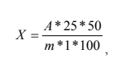
где А – оптическая плотность испытуемого раствора, m – масса сырья, г; 100 – удельный показатель поглощения выделенного антоциана.
Результаты статистической обработки проведенных опытов показывает, что ошибка единичного определения суммы антоцианов в плодах черники с доверительной вероятностью 95% составляет 4,54±0,18%.
ПРИЛОЖЕНИЕ 3. Методика качественного анализа антоцианов плодов черники обыкновенной
2,0 г размороженных плодов черники помещают в коническую колбу со шлифом, добавляют 10 мл 95% этилового спирта, содержащего 1% хлористоводородной кислоты, закрывают пробкой и перемешивают 20 мин. Извлечение фильтруют через бумажный фильтр марки «Красная полоса». На линию старта пластинки «Сорбфил-ПТСХ-АФ-А-УФ», проведенную на расстоянии 1,5-2 см от нижнего края хроматографической пластинки, микропипеткой наносят 0,02 мл извлечения в виде пятна диаметром около 5 мм. Пластинку с нанесенными пробами высушивают на воздухе, затем помещают в хроматографическую камеру, которую предварительно насыщают смесью растворителей н-бутанол-ледяная уксусная кислота-вода(4:1:2) в течение суток, и хроматографируют восходящим способом. Когда фронт растворителей пройдет около 8 см, пластинку вынимают из камеры, сушат на воздухе в течении 5 мин и просматривают в видимом свете. На хроматограмме обнаруживают розовые пятна с величиной Rf=0,47-0,51(гликозиды Мальвидина), Rf=0,36-0,42(Цианидин-3-гликозид), Rf=0,20-0,33(гликозиды Дельфидина).Спектр поглощения 5-кратного разведения полученного извлечения в области от 190 до 700 нм имеет характерные максимумы поглощения при 282 и 546 нм.
Приложение 4
Рис. 5- Количественное содержание флавоноидов
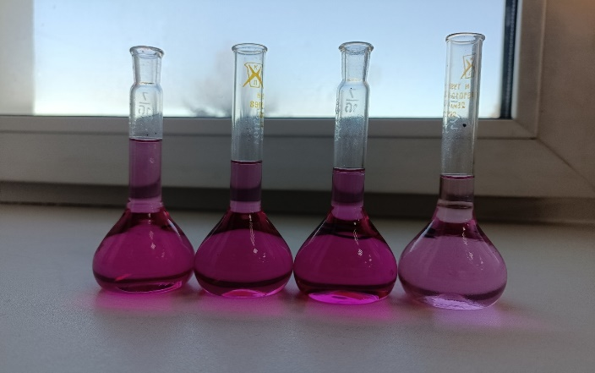
Рис. 6- Количественное содержание антоцианов

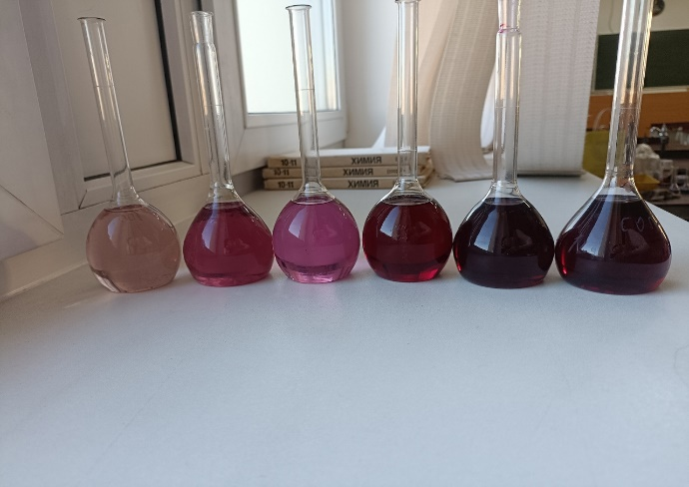

Рис. 7- Качественное содержание антоцианов

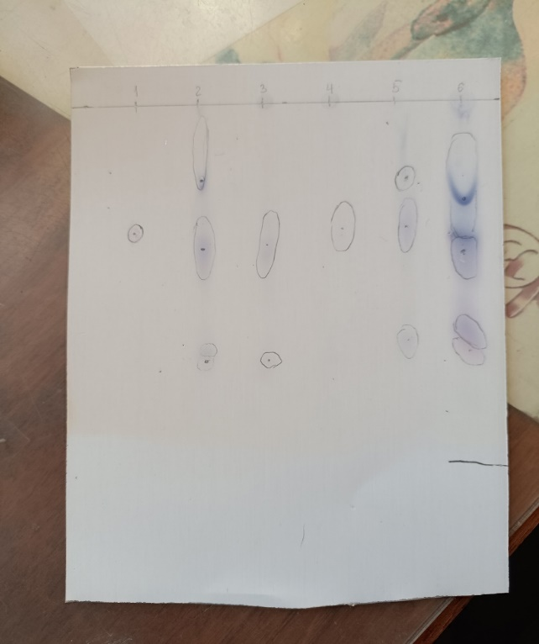
Рис. 8 - количественное определение содержания антоцианов в пищевых добавках
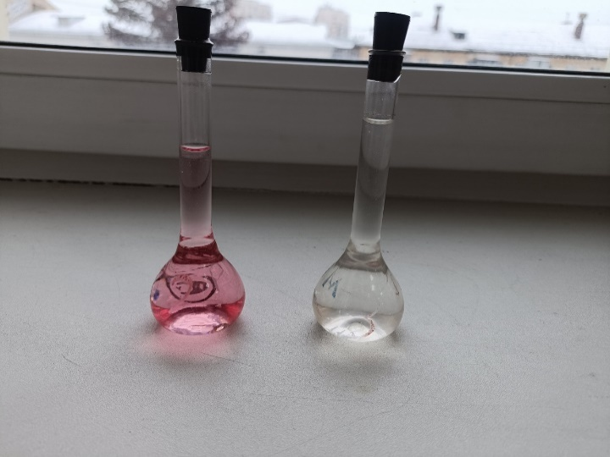
Рисунок 9. ТСХ-анализ: система н-бутанол-ледяная уксусная кислота-вода(4:1:2). гликозида Мальвидина -розового цвета , Цианидин-3-гликозид-фиолетового цвета, гликозиды Дельфидина-синего цвета

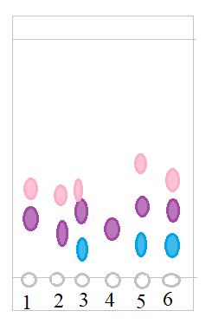
Рисунок 10. ТСХ-анализ: система н-бутанол-ледяная уксусная кислота-вода(4:1:2). Цианидин-3-гликозид-фиолетового цвета. Проба 1-«Черника форте Эвалар» и проба 2-«Экстракт Черники».
